**BAB IV**

**GAMBARAN UMUM OBJEK PENELITIAN**

**4.1 PT. Telkom Akses**

**4.1.1 PT. Telkom Akses**

Salah satu perusahaan yang bergerak di dalam bisnis telekomunikasi di Indonesia adalah PT Telkom yang merupakan salah satu perusahaan terbesar dan tertua di Indonesia yang menyediakan layanan guna mempermudah masyarakat Indonesia didalam berkomonikasi dan mendapatkan layanan internet. PT Telkom pada awalnya dikenal sebagai badan usaha swasta penyedia layanan pos dan telegraph atau dengan nama “JAWATAN”. Pada tahun 1961 status jawatan diubah menjadi perusahaan negara POS dan telekomunikasi (PN POSTEL). Kemudian PN Postel diubah menjadi Perusahaan Negara Pos dan Giro dan Perusahaan Negara Telekomunikasiatau PNTelekomunikasi. Setelah itu pada tahun 1974 di ubah lagi menjadi Perusahaan Umum Telekomunikasi Indonesia atau Perumtel yang menyelenggarakan jasa telekomunikasi nasional maupun internasional.Seiring dengan perkembanganya barulah kemudian pada tanggal 14 November 1995 di ubah dan diresmikan PT Telekomunikasi Indonesia. Sebagai perusahaan telekomunikasi terbesar di Indonesia yang menyediakan jasa telepon tetap kabel (*fixed wire line*) , jasa telepon tetap nirkabel (*fixed wireless*) serta jasa telpon bergerak *mobile service*, internet dan multimedia lainya, atau yang sekarang kita kenal dengan nama *speedy* dan *indiehome*.

**4.1.2 ODC (*Optical Distribution Cabinet*)**

ODC merupakan suatu perangkat pasif yang diinstal di luar STO, bisa di luar ruangan (outdoor), dan bisa juga di dalam ruangan (*indoor*). ODC ini mempunyai fungsi yaitu sebagai berikut :

1. Sebagai titik transmisi ujung kabel feeder dan pangkal kabel distribusi.
2. Sebagai titik distribusi kabel kapasitas besar (feeder) menjadi kabel yang kapasitasnya lebih kecil (distribusi).
3. Tempat splitter.
4. Tempat penyambungan kabel optik.

Kapasitas ODC ada bermacam-macam sesuai dengan kebutuhan, yaitu ODC berkapasitas 86, 144, 288, 576 port.

**4.2 Data ODC PT. Telkom**

Daftar ODC (*Optical Distribution Cabinet*) yang di berikan oleh PT. Telkom karisidenan Surakarta beserta titik kooridnat diuraikan dalam tabel 4.1 :

Tabel 4.1 Data node ODC PT. Telkom Karisidenan Surakarta

|  |  |  |  |  |  |
| --- | --- | --- | --- | --- | --- |
| No. | Nama ODC | Latitude | Longitude | Alamat | Wilayah |
| 1. | ODC-GLD-FA | -7.5684 | 110.8236 | Jalan Ronggowarsito No.85 Keprabon, Banjarsari | GLADAG |
| 2. | ODC-GLD-FB | -7.5678 | 110.8272 | Jalan Sugiyopranoto , Kampung Baru, Pasar Kliwon | GLADAG |
| 3. | ODC-GLD-FC | -7.579 | 110.8279 | Jalan Sidikoro, Baluwarti, Pasar Kliwon ( di dalam kraton solo ) | GLADAG |
| 4. | ODC-GLD-FD | -7.5619 | 110.8348 | Jalan Arief Rahman Hakim , Tegalharjo, Jebres | GLADAG |
| 5. | ODC-GLD-FE | -7.5672 | 110.8338 | Jalan Kapten Mulyadi No.11 , Sudiroprajan, Jebres | GLADAG |
| 6. | ODC-GLD-FF | -7.5745 | 110.8314 | Jalan Prameswari II No.19, Kedung Lumbu , Pasar Kliwon | GLADAG |
| 7. | ODC-GLD-FH | -7.5878 | 110.8184 | Jalan Kapten Patimura , Danukusuman, Serengan | GLADAG |
| 8. | ODC-GLD-FG | -7.5836 | 110.826 | Jalan Veteran No.89 , Joyosuran, Pasar Kliwon | GLADAG |
| 9. | ODC-GLD-FJ | -7.5794 | 110.8214 | Jalan Yos Sudarso No.242 , Kratonan, Serengan | GLADAG |
| 10. | ODC-GLD-FK | -7.5744 | 110.8206 | Jalan Gatot Subroto No.124 , Jayengan, Serengan | GLADAG |

* 1. **Perhitungan Manual Metode *Haversine***

Berdasarkan *node* dari lokasi ODC (*Optical Distribution Cabinet*) pada PT. Telkom maka di peroleh sample gambaran pemetaan lokasi ODC (*Optical Distribution Cabinet*) dan lokasi pengguna pada gambar 4.1 :

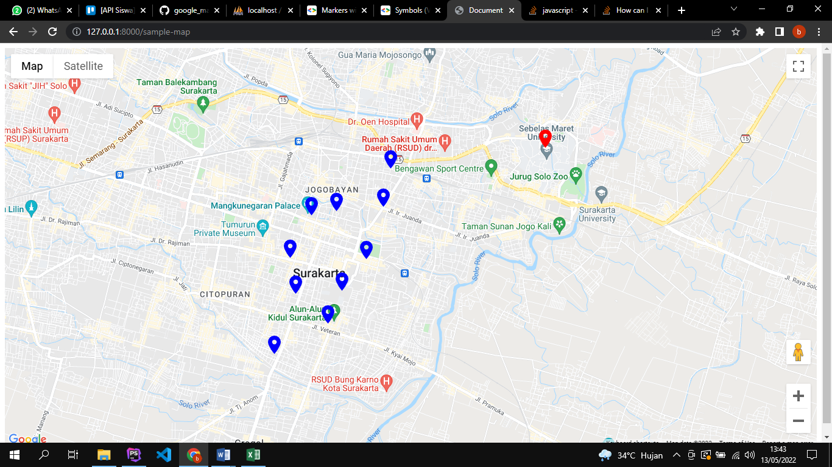

Gambar 4.1 Hasil Pemetaan Lokasi ODC dan User

Keterangan :

Penanda berwarna biru merupakan lokasi letak persebaran ODC PT. Telkom, sedangkan penanda berwarna merah merupakan lokasi letak pengguna aplikasi.